Порядок подключения и настройки ADSL модема

D-Link DSL-562T в режиме маршрутизатора PPPoE

Подключите модем к телефонной линии

Соедините разъем модема DSL с разъемом MODEM сплиттера. Телефонный аппарат соедините с гнездом PHONE сплиттера. Гнездо LINE сплиттера соедините с телефонной розеткой. В зависимости от схемы подключения телефонных аппаратов и комплектации модема вам могут понадобится дополнительные микрофильтры. Микрофильтр – это устройство устанавливаемое перед телефонным аппаратом для защиты его от высокочастотного сигнала модема. Подключите модем к компьютеру. Для этого соедините разъем Ethernet на модеме с соответствующим разъемом на компьютере. Подключите модем в сеть.
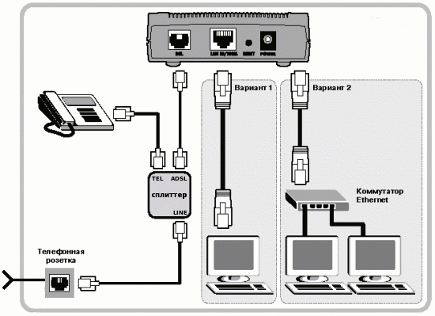
Настройка сетевого подключения

Нажмите кнопку Пуск и выберите Панель управления (если у вас Windows XP нажмите переключиться к классическому виду) -> Сетевые подключения -> Подключение по локальной сети -> Свойства. На вкладке Общие выберите Протокол Интернета (TCP/IP) и нажмите свойства. Далее установите IP-адрес 192.168.1.2, маску подсети 255.255.255.0, основной шлюз 192.168.1.1 Предпочитаемый DNS-сервер 95.107.47.4
Альтернативный DNS сервер 192.168.1.1

Настройка модема

Внимание! Перед настройкой модема отсоедините кабель от DSL-разъема модема. После настройки вновь соедините DSL-разъем модема с разъемом MODEM сплиттера.

Запустите Internet Explorer. В поле адрес напишите: 192.168.1.1. В открывшемся окне:

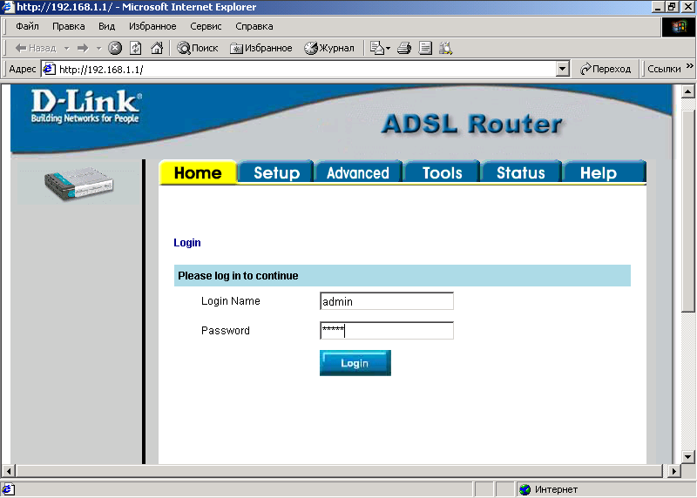

В поле Password укажите: admin и нажмите Login.
Далее на вкладке Setup выберите Connection1:

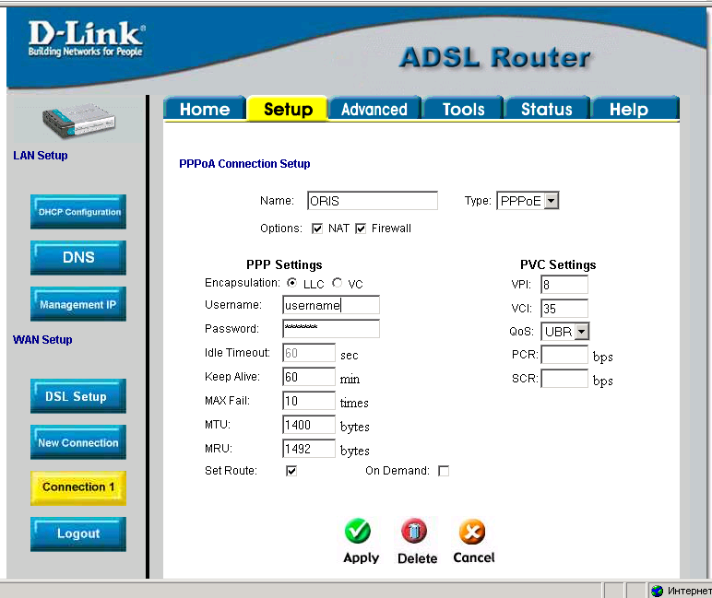

Выберите в поле Type: PPPoE.
В поле Name напишите: ORIS
Выберите в поле Encapsulation: LLC
Поля VPI и VCI измените соответственно на 8 и 35
В полях Username и Password вводим значения, указанные в регистрационной карточке.
В поле Keep Alive ставим: 1
Остальные настройки не изменяйте. Нажмите Apply.

На вкладке Status в разделе Connection Status можно убедиться, что PPPoE соединение установлено.

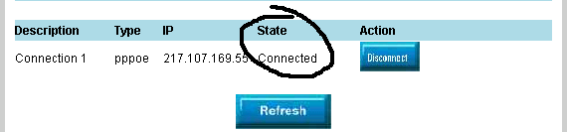

Далее перейдите в раздел System Commands вкладки Tools и нажмите SaveAll.
На этом основная настройка модема окончена. В заключении в целях безопасности можно сменить пароль на доступ к настройкам модема. Для этого надо нажать на кнопку User Management на вкладке Tools. В полях Password и Confirm Password ввести новый пароль. Рекомендуем записать его на регистрационной карточке.

